Рекомендации для родителей 2 гр
по организованной деятельности с детьми
на период с 3.08-7.08. 2020г
по теме «Ребенок в мире людей»
https://vk.com/video156100804_456239064 утренняя зарядка
Понедельник «Ребенок в мире людей»
Тематическая беседа «Кто мы такие- дети?», «Кто твои близкие взрослые – назови их», «Расскажи о себе», «Кем ты мечтаешь стать..»
https://yandex.ru/video/preview/?filmId=2534655077686683979&text=%D1%87%D0%B0%D1%81%D1%82%D0%B8+%D1%82%D0%B5%D0%BB%D0%B0+%D1%87%D0%B5%D0%BB%D0%BE%D0%B2%D0%B5%D0%BA%D0%B0+%D0%B4%D0%BB%D1%8F+%D0%B4%D0%B5%D1%82%D0%B5%D0%B9&path=wizard&parent-reqid=1596000890148243-324117365705710251500299-prestable-app-host-sas-web-yp-34&redircnt=1596000921.1 ---учим части тела для детей.

https://yandex.ru/video/preview/?filmId=3094610147290130188&text=%D1%87%D0%B0%D1%81%D1%82%D0%B8+%D1%82%D0%B5%D0%BB%D0%B0+%D1%87%D0%B5%D0%BB%D0%BE%D0%B2%D0%B5%D0%BA%D0%B0+%D0%B4%D0%BB%D1%8F+%D0%B4%D0%B5%D1%82%D0%B5%D0%B9&path=wizard&parent-reqid=1596000890148243-324117365705710251500299-prestable-app-host-sas-web-yp-34&redircnt=1596000921.1 ----человек. Части тела
https://yandex.ru/video/preview/?filmId=3281031722761635152&text=%D0%BF%D1%80%D0%BE%D1%84%D0%B5%D1%81%D1%81%D0%B8%D0%B8+%D0%BA%D0%B0%D1%80%D1%82%D0%B8%D0%BD%D0%BA%D0%B8+%D0%B4%D0%BB%D1%8F+%D0%B4%D0%B5%D1%82%D0%B5%D0%B9+%D0%B4%D0%BE%D1%88%D0%BA%D0%BE%D0%BB%D1%8C%D0%BD%D0%BE%D0%B3%D0%BE+%D0%B2%D0%BE%D0%B7%D1%80%D0%B0%D1%81%D1%82%D0%B0&path=wizard&parent-reqid=1596001856765182-556447581524299452100299-prestable-app-host-sas-web-yp-24&redircnt=1596001880.1 какие бывают профессии.

Игра «Кто главный»
Цель: учить детей называть членов своей семьи; подводить к пониманию, что в мире главные - и дети, и взрослые; воспитывать любовь и уважение к своей семье, закрепить название профессий, активизировать словарь.
Материал: фото с изображением родственников.
Ход игры
Взрослый предлагает детям по очереди назвать членов своей семьи и назвать: кто чем занимается, кто что делает в семье. Если ребенку трудно назвать, кто что делает в семье, то ему в этом помогут фото или взрослые. Дети называют, кто главный в семье и почему они так считают. В конце игры следует определить, что главные в мире все - и дети, и взрослые.
Рисование: тема «Это я», «Это я, это вся моя семья» по выбору. Жду рисунки в вайбере, это может быть совместный рисунок со взрослым.
Вторник «День дружбы»
Беседа с детьми «Расскажи мне, кто твой друг»;
Песня-игра «Дружат дети всей земли» - (сл. В. Викторова, муз. Д. Львова-Компанейца); https://yandex.ru/video/preview?filmId=14673379107537135912&text=%D0%BF%D0%B5%D1%81%D0%BD%D1%8F%20%D0%B4%D1%80%D1%83%D0%B6%D0%B0%D1%82%20%D0%B4%D0%B5%D1%82%D0%B8%20%D0%B2%D1%81%D0%B5%D0%B9%20%D0%B7%D0%B5%D0%BC%D0%BB%D0%B8%20%D1%81%D0%BB%D1%83%D1%88%D0%B0%D1%82%D1%8C&path=wizard&parent-reqid=1596002351723087-987608369028913039100296-production-app-host-sas-web-yp-141&redircnt=1596002360.1
Мишка – задира, мультфильм https://yandex.ru/video/preview?filmId=15969435171532390103&text=%D0%BF%D1%80%D0%BE%20%D0%B2%D0%B5%D0%B6%D0%BB%D0%B8%D0%B2%D0%BE%D1%81%D1%82%D1%8C%20%D0%BC%D1%83%D0%BB%D1%8C%D1%82%D1%84%D0%B8%D0%BB%D1%8C%D0%BC&path=wizard&parent-reqid=1596003213967167-46702747367565441700130-production-app-host-man-web-yp-261&redircnt=1596003407.1
Подарок для самого слабого, мультфильм https://yandex.ru/video/preview?filmId=14845514578179769350&text=%D0%BC%D1%83%D0%BB%D1%8C%D1%82%D1%84%D0%B8%D0%BB%D1%8C%D0%BC%20%D0%BF%D1%80%D0%BE%20%D0%B2%D0%B5%D0%B6%D0%BB%D0%B8%D0%B2%D0%BE%D1%81%D1%82%D1%8C%20%D0%B4%D0%BB%D1%8F%20%D0%B4%D0%B5%D1%82%D0%B5%D0%B9&path=wizard&parent-reqid=1596003511140203-846639260524268752100309-production-app-host-man-web-yp-211&redircnt=1596003538.1
Чтение стихотворения «Во дворе кричит Егорка» - (Г. Р. Лагздынь);
Во дворе кричит Егорка:
- Моя книжка! Моя горка!
Мячик мой!
Лопатка! Лейка!
Не пущу! Моя скамейка!
Ничего не надо брать!
Я хочу один играть.
Во дворе
грустит скамейка,
Рядом мяч, лопатка, лейка.
Во дворе скучает горка
И стоит один Егорка.
Лепка «Подарок другу»;
Игра-ситуация «Вручи подарок» можно любому взрослому в семье
Словесная игра «Кто больше скажет добрых слов» ( с мячом)
Игровое упражнение «Закончи предложение» проводится вместе со взрослым, разъясняется.
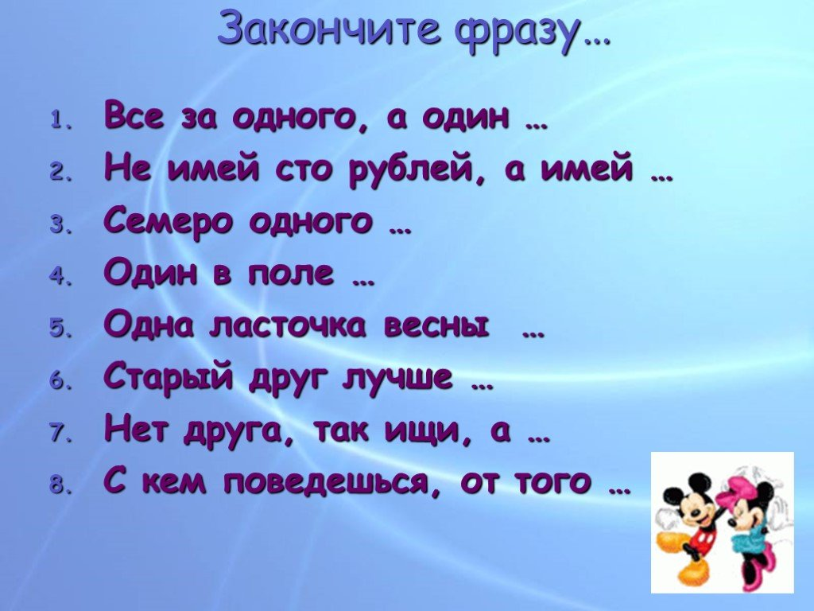

Игра «Кто с кем дружит?»
Взрослый: В ваших любимых сказках и мультфильмах есть персонажи, которые с кем-нибудь дружат. Я буду их называть, а вы называйте с кем дружит этот персонаж.
Вопросы. С кем дружит крокодил Гена?
С кем дружит забавный Винни Пух?
С кем дружит доверчивый Буратино?
С кем дружит добрый Малыш?
С кем дружит Белоснежка?
С кем дружит дядя Федор

Среда «День вежливости»
https://yandex.ru/video/preview?filmId=16769103452080910922&text=%D0%BF%D1%80%D0%BE%20%D0%B2%D0%B5%D0%B6%D0%BB%D0%B8%D0%B2%D0%BE%D1%81%D1%82%D1%8C%20%D0%BC%D1%83%D0%BB%D1%8C%D1%82%D1%84%D0%B8%D0%BB%D1%8C%D0%BC&path=wizard&parent-reqid=1596003213967167-46702747367565441700130-production-app-host-man-web-yp-261&redircnt=1596003317.1 --- малышарики. Вежливость
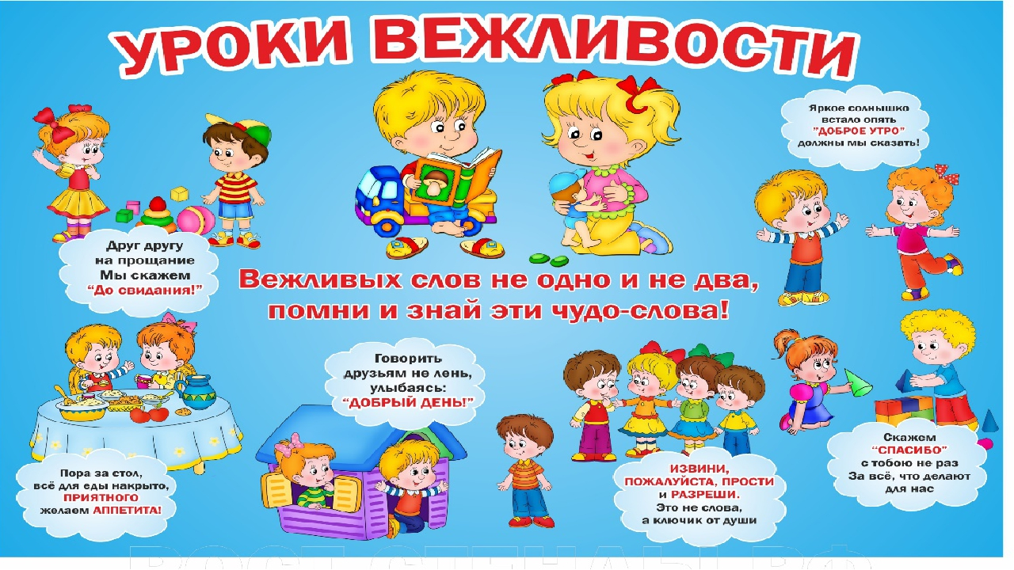
https://yandex.ru/video/preview?filmId=1082404546703664744&parent-reqid=1596003697883473-748646731477710672600299-production-app-host-vla-web-yp-132&path=wizard&text=%D0%BF%D1%80%D0%BE+%D0%B2%D0%B5%D0%B6%D0%BB%D0%B8%D0%B2%D0%BE%D1%81%D1%82%D1%8C+%D0%B4%D0%BB%D1%8F+%D0%B4%D0%B5%D1%82%D0%B5%D0%B9+%D1%82%D0%B5%D1%82%D1%83%D1%88%D0%BA%D0%B0+%D1%81%D0%BE%D0%B2%D0%B0&wiz_typ уроки хорошего поведения .т Сова. Много серий
игра «Ласковое слово».
Цель: учить детей ласково, с любовью обращаться к своим родным; развивать связную речь, мышление; воспитывать любовь к своей семье.
Материал: мяч.
Ход игры
Взрослый бросает мяч ребенку и предлагает назвать определенное слово ласково: например, мама - мамочка, папа - папочка т.д.
«Комплименты».
Цель: учить детей говорить друг другу комплименты; развивать речь, мышление; воспитывать дружелюбие.
Ход игры
В кругу семьи по очереди говорят комплименты, начинает взрослый. Например: «Миша, ты сегодня такой вежливый!»
«Вежливые слова».
Цель: учить детей употреблять в своей речи вежливые слова; учить понимать, что вежливость - это хорошее качество человека; развивать речь детей, память, воспитывать вежливость и обходительность.
Материал: котик (любая игрушка), сумка.
Ход игры
Взрослый предлагает детям «сложить» в сумку вежливые слова и подарить котику эту сумку. Члены семьи по очереди говорят в сумку вежливые слова, например: «пожалуйста», «спасибо», «извини» и т.д.
«Клубочек волшебных слов».
Цель: продолжать учить детей употреблять в своей речи «волшебные» слова; воспитывать вежливость, доброжелательность.
Материал: клубочек из ниток.
Ход игры
Взрослый предлагает детям намотать на клубок нить из «волшебных» слов. Ребенок наматывает, называет и получает вознаграждение на усмотрение взрослого..
«Помоги зайчику».
Цель: продолжать учить детей употреблять в своей речи «волшебные» слова; развивать память, речь; воспитывать доброжелательность.
Материал: игрушечный зайчик.
Ход игры
Взрослый предлагает подарить зайчику «волшебные» слова. Например: «спасибо», «пожалуйста», «добрый день» и другие.
Коммуникативные игры:
С/р игры: «Больница», «Семья».
Аппликация «Доброе сердце» жду фото сердечек в вайбере.
;
Четверг «День улыбки»
 Беседы: «От чего возникает улыбка на лице», «Как и чем можно порадовать близких»;
Сделайте кубик для игры «Покажи эмоцию» сначала просто кидаем кубик и показываем эмоцию, затем привязываем к ситуации. Н\р ты упал, какая эмоция будет на лице и тд в зависимости от вашей фантазии.
  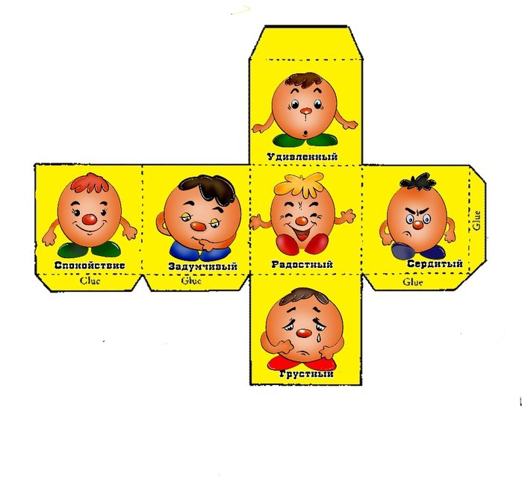
https://yandex.ru/video/preview?filmId=1329135459987765354&text=%D1%83%D1%87%D0%B8%D0%BC%20%D1%8D%D0%BC%D0%BE%D1%86%D0%B8%D0%B8%20%D1%81%20%D0%B4%D0%B5%D1%82%D1%8C%D0%BC%D0%B8&path=wizard&parent-reqid=1596004694003480-912224609590021380900133-production-app-host-vla-web-yp-84&redircnt=1596005043.1 Сказка о счастливом автобусе
 Прослушиваем песню «От улыбки хмурый день светлей»; https://yandex.ru/video/preview?filmId=1954824443582804885&text=%D0%BE%D1%82%20%D1%83%D0%BB%D1%8B%D0%B1%D0%BA%D0%B8%20%D1%85%D0%BC%D1%83%D1%80%D1%8B%D0%B9%20%D0%B4%D0%B5%D0%BD%D1%8C%20%D1%81%D0%B2%D0%B5%D1%82%D0%BB%D0%B5%D0%B9%20%D0%BF%D0%B5%D1%81%D0%BD%D1%8F&path=wizard&parent-reqid=1596005338164341-554690505153103461000299-production-app-host-man-web-yp-308&redircnt=1596005346.1
Рисование «Весёлые смайлики» искать видео не стала, проявляем творчество, смайликов огромное множество, жду ваши смайлики в вайбере.
Фотоколлаж «Чья улыбка шире» фотографируем детей и присылаем в вайбер, к пятнице будет готов коллаж.
Просмотр мультфильма «Крошка Енот и тот, кто сидит в пруду»;
П/и Если весело тебе, то делай так» https://yandex.ru/efir?reqid=1596005460140864-100788154106474009900296-production-app-host-sas-web-yp-255&stream_id=4c39e7698f39d36aa5e7808d796ceebf
Пятница «День доброты»
Беседы с детьми: «Беседа с детьми о доброте, что это такое, какие поступки можно назвать добрыми, какие нет;
Игра «Оцени поступок».
Цель: с помощью сюжетных картинок развивать представления детей о добрых и плохих поступках; характеризовать и оценивать поступки; воспитывать чуткость, доброжелательность.
Материал: сюжетные картинки.
Ход игры
Ребенок рассматривает картинку, описывает, что видит и оценивает поступок. Неговорящие дети показывают на выбранную картинку. 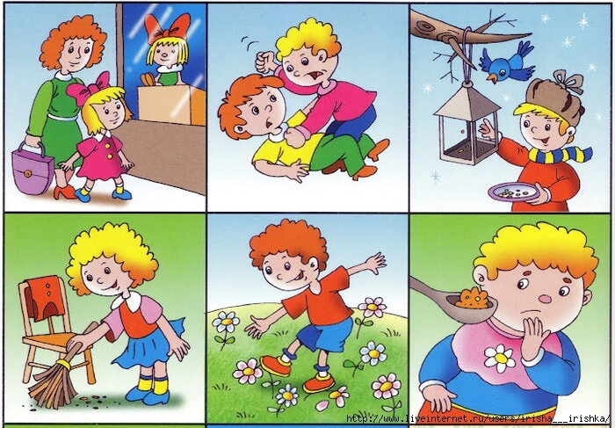
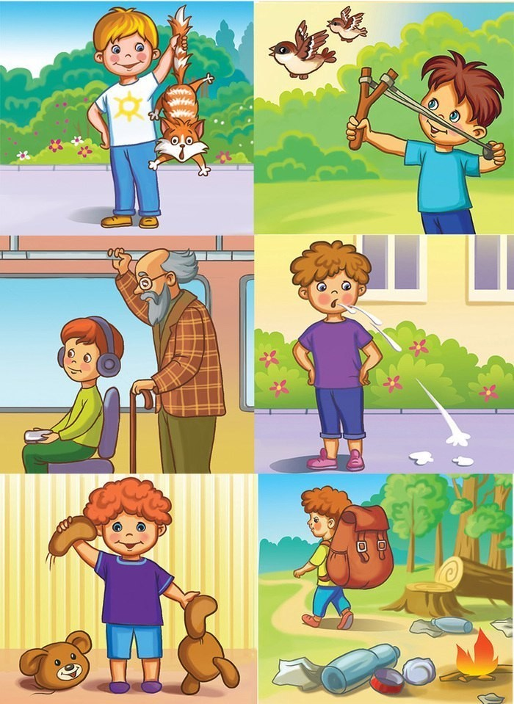
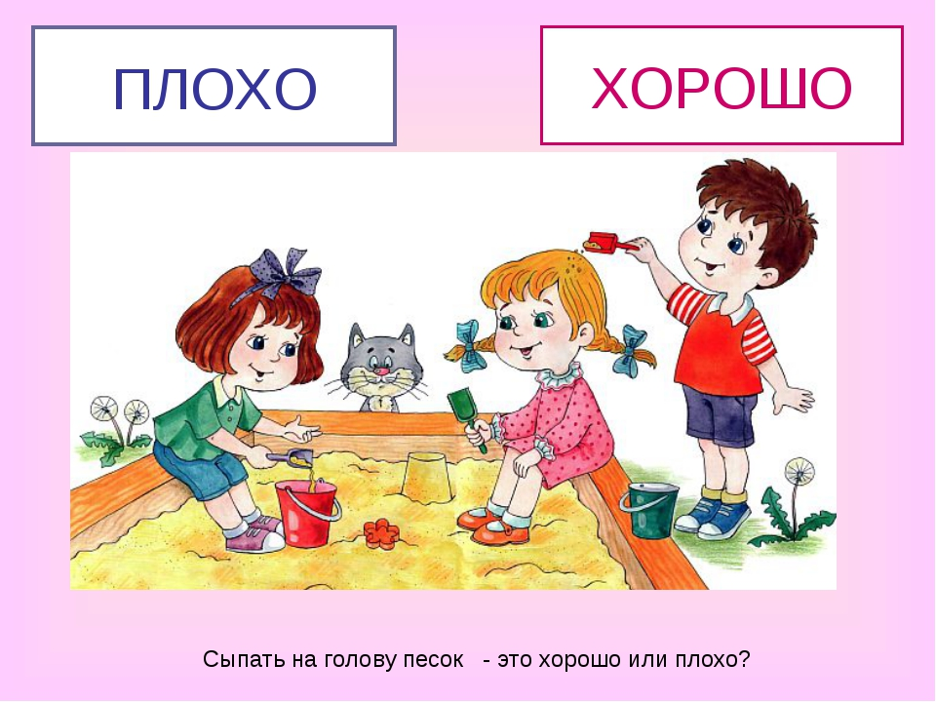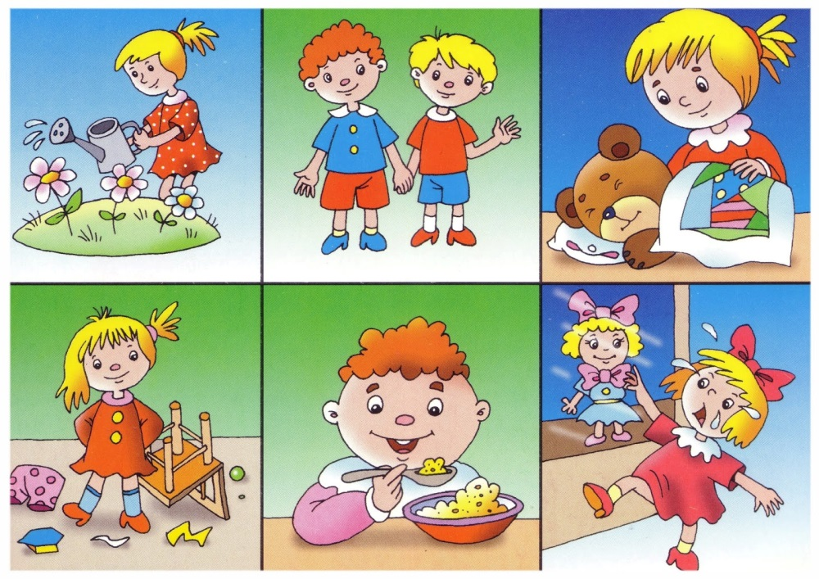
Игра «Маленькие помощники». Любое фото как ваш ребенок вам помогает пришлите пожалуйста в вайбер .
Цель: подводить детей к пониманию, что нужно помогать родным людям и дарить им свою любовь; учить детей рассказывать о своей помощи в своей семье; развивать связную речь, мышление.
Материал: ящик, мишка.
Ход игры
К детям «пришел расстроенный мишка». (любая игрушка ) Он «поссорился с мамой», потому что «не хотел убирать на место свои игрушки». А теперь не знает, как помириться с мамой.
Взрослый. Имя ребенка, ты тоже обижаешься когда мы тебя ругаем? Родных нужно любить и помогать им. Как ты помогаешь дома? У меня есть бабушкина шкатулка, всю свою помощь вы сложите в нее, а саму шкатулку подарим мишке для того, чтобы он также учился помогать своей маме и не забывал об этом.
Ребенок рассказывает о том, как он помогает дома маме, папе, брату, сестренке, бабушке, дедушке, а свои рассказы складывает в сундук. Медвежонок «благодарит» за «волшебную шкатулку» и возвращается в лес мириться с мамой и помогать ей. 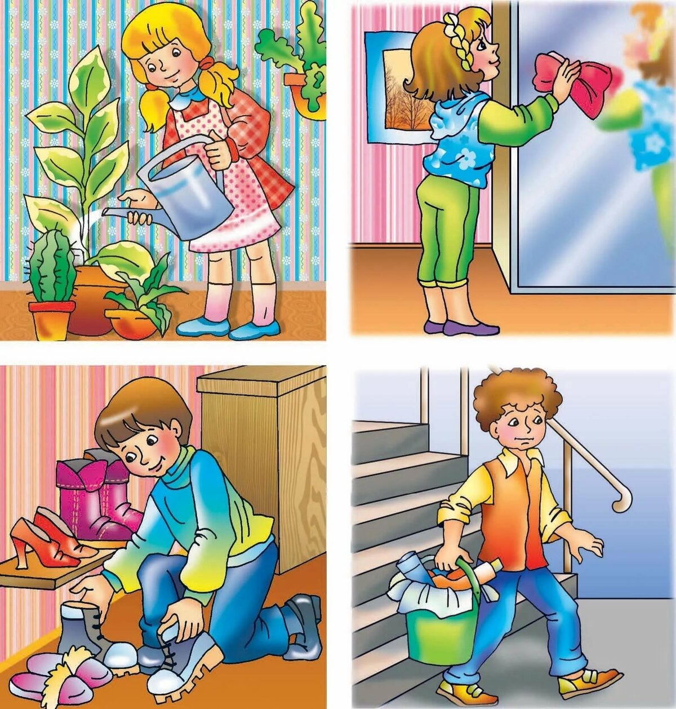
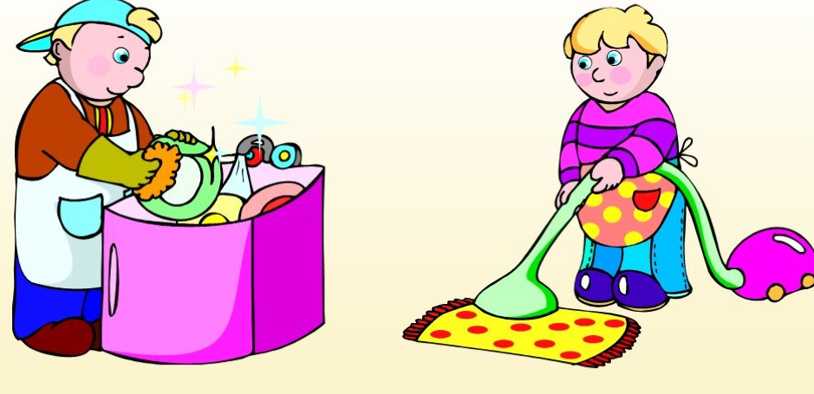

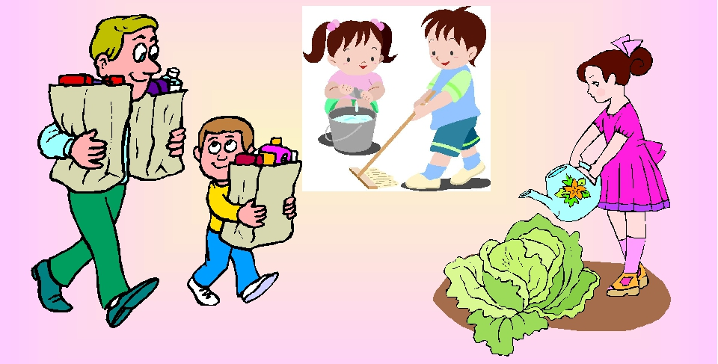
Просмотр мультфильмов: «Мешок яблок» https://www.yandex.ru/search/?lr=10951&offline_search=1&text=%D0%BC%D0%B5%D1%88%D0%BE%D0%BA%20%D1%8F%D0%B1%D0%BB%D0%BE%D0%BA%20%D1%81%D0%BC%D0%BE%D1%82%D1%80%D0%B5%D1%82%D1%8C%20%D0%B1%D0%B5%D1%81%D0%BF%D0%BB%D0%B0%D1%82%D0%BD%D0%BE%20%D0%B2%20%D1%85%D0%BE%D1%80%D0%BE%D1%88%D0%B5%D0%BC%20%D0%BA%D0%B0%D1%87%D0%B5%D1%81%D1%82%D0%B2%D0%B5&clid=2196598&from=chromesearch, «Крошка енот» https://yandex.ru/video/preview?filmId=2779301995948597304&text=%D0%BA%D1%80%D0%BE%D1%88%D0%BA%D0%B0%20%D0%B5%D0%BD%D0%BE%D1%82%20%D1%81%D0%BC%D0%BE%D1%82%D1%80%D0%B5%D1%82%D1%8C%20%D0%B1%D0%B5%D1%81%D0%BF%D0%BB%D0%B0%D1%82%D0%BD%D0%BE%20%D0%B2%20%D1%85%D0%BE%D1%80%D0%BE%D1%88%D0%B5%D0%BC%20%D0%BA%D0%B0%D1%87%D0%B5%D1%81%D1%82%D0%B2%D0%B5&path=wizard&parent-reqid=1596006834903502-914877946486606533600296-prestable-app-host-sas-web-yp-127&redircnt=1596006841.1, «По дороге с облаками» https://yandex.ru/video/search?text=%D0%BF%D0%BE+%D0%B4%D0%BE%D1%80%D0%BE%D0%B3%D0%B5+%D1%81+%D0%BE%D0%B1%D0%BB%D0%B0%D0%BA%D0%B0%D0%BC%D0%B8+%D0%BC%D1%83%D0%BB%D1%8C%D1%82%D0%B8%D0%BA, «Фунтик», https://yandex.ru/video/preview/?filmId=12046021182560684165&reqid=1596006919387205-1260270535836312427000124-sas1-6785&suggest_reqid=470124500155153543569925557661731&text=%D1%84%D1%83%D0%BD%D1%82%D0%B8%D0%BA%D0%BC%D1%83%D0%BB%D1%8C%D1%82%D0%B8%D0%BA «Мама для мамонтенка», https://yandex.ru/video/preview/?filmId=13666688418597972022&text=%D0%BC%D0%B0%D0%BC%D0%B0+%D0%B4%D0%BB%D1%8F+%D0%BC%D0%B0%D0%BC%D0%BE%D0%BD%D1%82%D0%B5%D0%BD%D0%BA%D0%B0+%D0%BC%D1%83%D0%BB%D1%8C%D1%82%D0%B8%D0%BA «Поросенок Чуня»; https://yandex.ru/video/preview/?filmId=17762465076167966075&text=%D0%BF%D0%BE%D1%80%D0%BE%D1%81%D0%B5%D0%BD%D0%BE%D0%BA+%D1%87%D1%83%D0%BD%D1%8F+%D0%BC%D1%83%D0%BB%D1%8C%D1%82%D0%B8%D0%BA
Прослушивание песни «Если добрый ты…»
https://yandex.ru/video/preview?filmId=17835007702520275682&text=%D0%BF%D0%B5%D1%81%D0%BD%D1%8F%20%D0%B5%D1%81%D0%BB%D0%B8%20%D0%B4%D0%BE%D0%B1%D1%80%D1%8B%D0%B9%20%D1%82%D1%8B%20%D0%B8%D0%B7%20%D0%BC%D1%83%D0%BB%D1%8C%D1%82%D1%84%D0%B8%D0%BB%D1%8C%D0%BC%D0%B0%20%D0%BA%D0%BE%D1%82%20%D0%BB%D0%B5%D0%BE%D0%BF%D0%BE%D0%BB%D1%8C%D0%B4&path=wizard&parent-reqid=1596006640102468-362231626276030009700133-production-app-host-vla-web-yp-320&redircnt=1596006645.1
Желаю удачи, я старалась!
Жду в обратку фото и рисунки!!!!
Скучаю, хочу вас увидеть!!!

